BTS CG

Session de rattrapage 2023

Interrogation orale de mathématiques.

Consignes aux candidats
- L’interrogation orale de mathématiques dure 20 minutes et est précédée d’une préparation de 20 minutes.

- Deux questions indépendantes sont posées.
Vous traiterez ces deux questions sur les feuilles de brouillon qui vous sont fournies. Ces feuilles ne sont pas destinées à l’examinateur, vous pourrez vous y référer pour présenter au tableau vos réponses.
Les justifications éventuellement demandées dans le sujet seront présentées à l’oral.
- Vous pouvez utiliser votre calculatrice (mise en mode examen au début de la préparation devant l’examinateur).
En revanche, l’usage du téléphone portable ou d’une montre connectée est interdit.

- Pendant l’interrogation, vous devrez présenter vos résultats et vos démarches engagées, même inabouties, oralement à l’examinateur. La clarté et la qualité des justifications seront valorisées. Vous disposerez d’un tableau ou d’un paper board à l’appui de votre présentation.

- L’énoncé du sujet sera rendu à l’examinateur à la fin de l’interrogation ainsi que les feuilles de brouillon utilisées.
Exercice 1
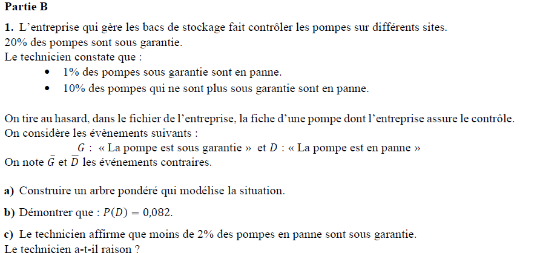

Exercice 2
La vitesse du parachutiste $V$ sera exprimée en m.s⁻¹
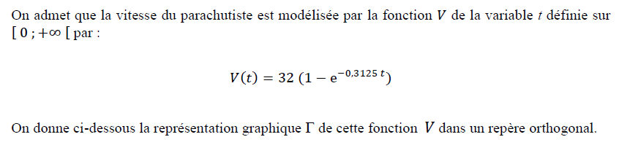
- Déterminer la vitesse du parachutiste au moment du début de sa chute libre

